

**GOVERNO FEDERAL**

**MINISTÉRIO DA EDUCAÇÃO**

**INSTITUTO FEDERAL DE EDUCAÇÃO, CIÊNCIA E TECNOLOGIA DA PARAÍBA**

**CAMPUS CAMPINA GRANDE**

**CURSO BACHARELADO EM ENGENHARIA DE COMPUTAÇÃO**

**DISCIPLINA: PADRÕES DE PROJETOS**

**PROFESSOR: KATYUSCO DE FARIAS SANTOS**

**Especificação do Sistema de Biblioteca Comunitária para os membros do IFPB**

**Alunos:**

**Vitor Araújo Miranda - 202221250027**

**Marcus Cauê de Farias Barbosa - 202321250026**

**Campina Grande**

**Junho / 2025**

# 1 – Descrição do sistema

O sistema computacional apelidado como “Biblioteca Comunitária” visa ser uma ferramenta para auxiliar no controle de empréstimos de livros feitos por membros do IFPB (sejam eles alunos, professores, servidores, etc.) que sejam integrantes da comunidade de troca de livros.

Os exemplares dos livros estarão presentes em estantes públicas e centralizadas, onde os membros da comunidade poderão fazer os empréstimos e devoluções. O software, por outro lado, será responsável por gerenciar as informações dessa comunidade do mundo real: dados sobre os livros, os exemplares e sobre os usuários da comunidade.

O software será utilizado por pessoas cadastradas como administradores da comunidade (a princípio, qualquer membro da comunidade pode ser um administrador) que farão o cadastro, remoção e modificação das informações dos exemplares dos livros; e das pessoas que desejam participar da comunidade no sistema.

O software também será utilizado pelos membros da comunidade para que eles consultem a disponibilidade dos livros, o acervo da comunidade, a quantidade de créditos que possuem, quais os livros cedidos por eles à comunidade, quais dentre os livros cedidos foram emprestados a outros membros da comunidade e entre outras coisas.

A comunidade possui um sistema “monetário” cuja “moeda” (chamada “crédito”) é um valor numérico que representa a capacidade de um membro da comunidade de pegar livros do acervo. Ou seja, um membro só poderá pegar livros emprestados do acervo se ele tiver uma quantidade x de créditos e se não tiver estourado o limite máximo de livros emprestados. Sempre que um membro cede um livro à comunidade, ele ganha um crédito; e também ganha quando um outro membro pega um livro que ele cedeu. E um crédito é descontado quando o membro pega um livro emprestado ou quando atrasa a devolução de um livro.

# 2 – Requisitos Funcionais

| **ID** | **Descrição** | **Prioridade** |
| --- | --- | --- |
| RF00 | Cadastro de Livro | Alta |
| RF01 | Modificação de Livro | Alta |
| RF02 | Remoção de Livro | Alta |
| RF03 | Cadastro de Usuário[1] | Alta |
| RF04 | Modificação de Usuário | Alta |
| RF05 | Remoção de Usuário | Alta |
| RF06 | Definir um limite da quantidade de livros emprestados por usuário | Média |
| RF07 | Visualizar acervo | Alta |
| RF08 | Realizar empréstimo | Alta |
| RF09 | Devolver livro | Alta |
| RF10 | Consultar histórico de empréstimos concluídos | Baixa |
| RF11 | Consultar histórico de empréstimos em andamento | Média |
| RF12 | Aplicar penalidades para empréstimos atrasados | Alta |
| RF13 | Visualizar perfil do usuário | Média |
| RF14 | Notificar o usuário sobre a disponibilidade de um livro | Média |
| RF15 | Notificar o usuário sobre um livro cedido por ele que foi emprestado a outro membro da comunidade | Baixa |
| RF16 | Notificar usuário sobre o encerramento do prazo de devolução de um livro | Alta |
| RF17 | Aumentar o crédito do usuário | Alta |
| RF18 | Descontar o crédito do usuário | Alta |
| RF19 | Doar um livro | Alta |

# 

# 3 – Não-Funcionais

| **ID** | **Descrição** | **Prioridade** |
| --- | --- | --- |
| RNF00 | Interface Gráfica Desktop (Windows, Mac, Linux Debian Based) | Alta |
| RNF01 | Acesso à Internet | Alta |
| RNF02 | Interface Gráfica para dispositivos móveis (Android e iOS) | Alta |
| RNF03 | Escalabilidade | Média |
| RNF04 | Estar disponível nas lojas de aplicativos dos dispositivos móveis (Play Store e App Store) | Média |

# 

# 4 – Diagrama de Casos de Uso

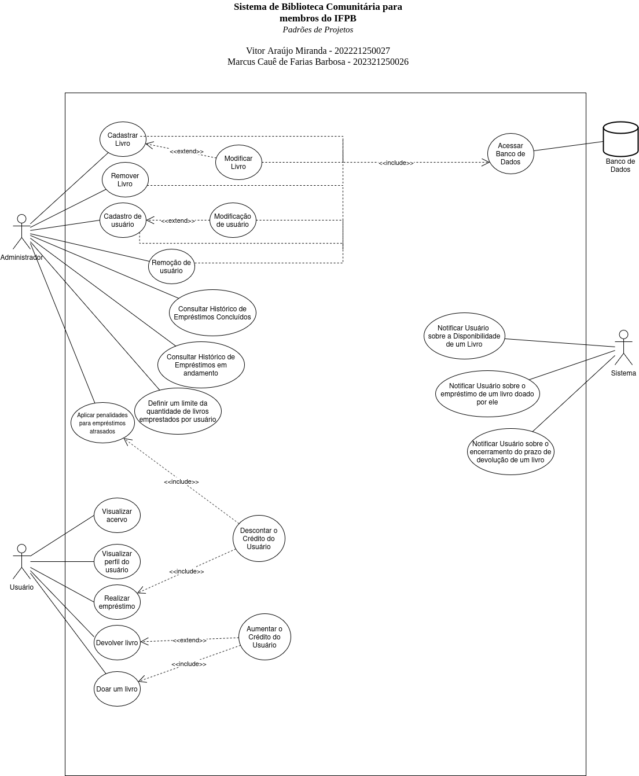

1. No caso, o usuário pode ser tanto um administrador quanto um membro comum da comunidade.